Zabawy logopedyczne dla przedszkolaka
- Wytnij po śladzie i pokoloruj zabawa w MEMO. Nazwij wszystkie obrazki. Miłej zabawy.
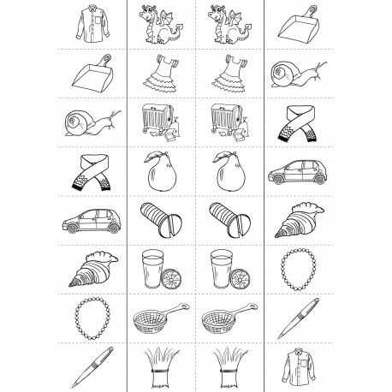

- Przyjrzyj się obrazkom i powiedz jakie zwierzątka widzisz.
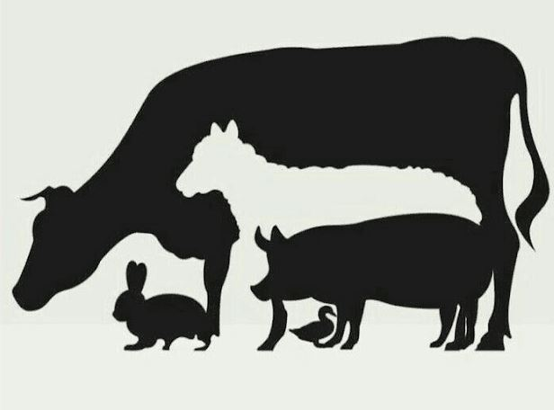
- Nazwij czynności poranne jakie wykonuje dziewczynka.
